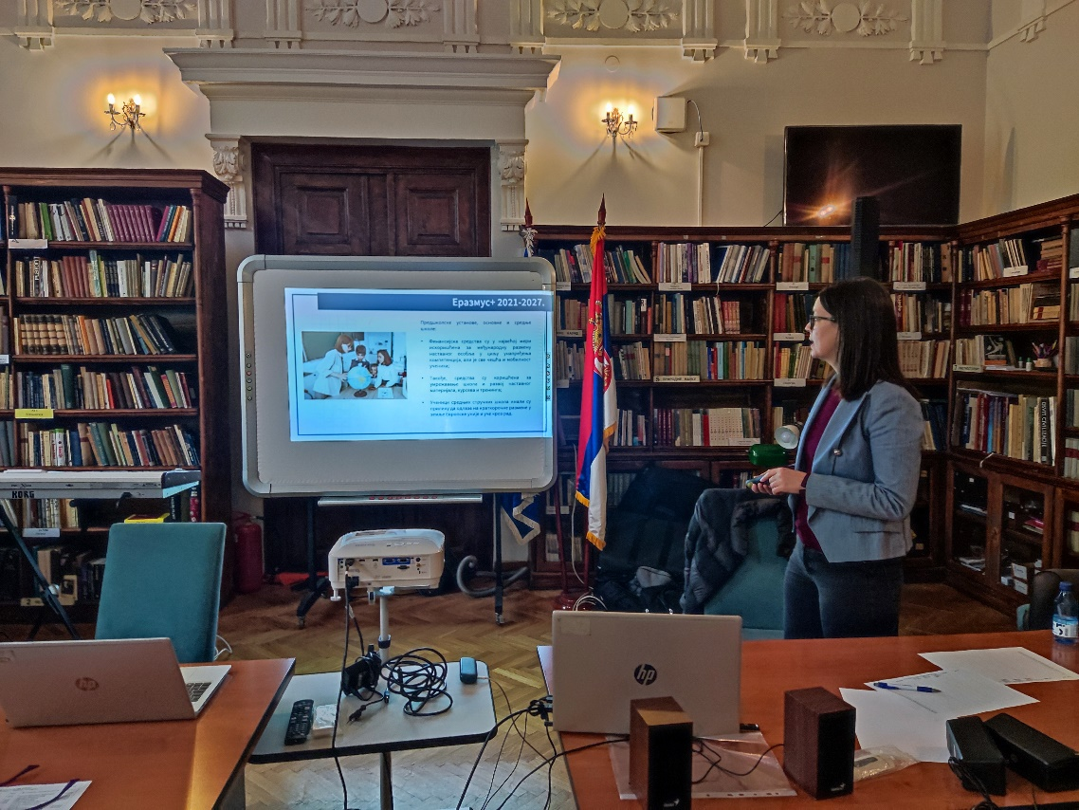

**ЕРАСМУС ПРОЈЕКАТ – МИ И ОНИ, ПРЕ НАС**

**СТРУЧНИ СКУП - ЗУОВ**

**Током 2023. године, Трећа београдска гимназија се налази на листи установа - организатора стручних скупова и програма стручног усавршавања.**

**У Београду, 02.12.2023. године, одржан је други по реду стручни скуп организован од стране ТБГ, скуп на тему ,,Како подучавати о Другом светском рату и неговати културу сећања према Приручнику – Ми и они, пре нас ''.**

**Трибини је присуствовало око тридесетак наставника.**

**На самом почетку, имали су прилику да чују уводна предавања о раду Темпус фондације, националне агенције задужене за Еразмус пројекте али и о условима Конкурисања за пројекте, које је одржала Милица Пупавац, пројектни менаџер Темпус фондације.**

**Затим је уследило представљање нашег пројектног искуства у најкраћим цртама и напослетку симулације пилот лекција.**

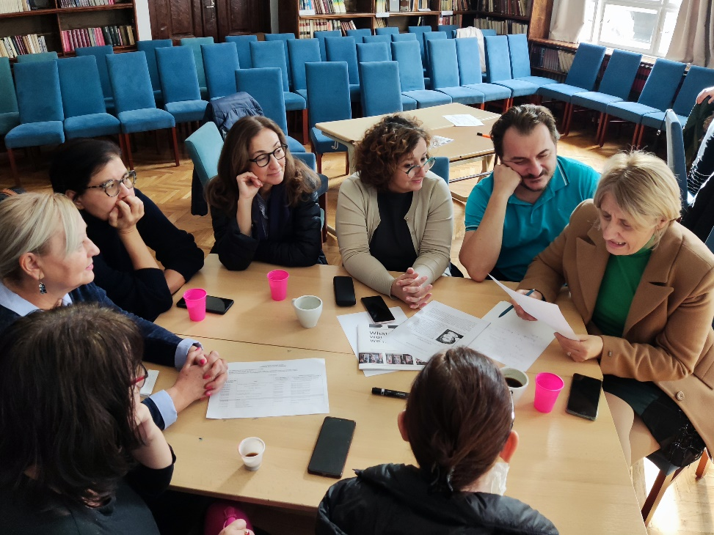**Коаутори и релаизатори скупа су били наши чланови пројектног тима: Биљана Мијајловић, Мирјана Мунишић, Јелена Кручичанин и Зорана Матићевић**

**Након четворочасовних презентација и радионица, евалуативни резултати су показали да је окупљање било успешно и надахњујуће.**

извештај приредила**:** *Зорана Матићевић*

